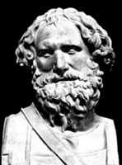
Diophante
Localité : Alexandrie
Période de temps : 3000 ans av JC
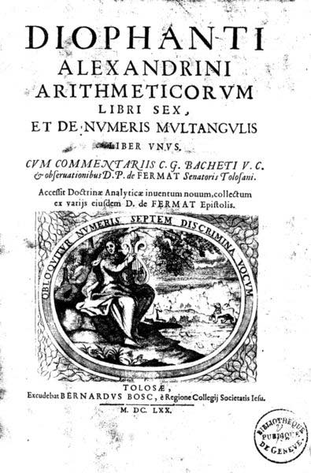
Œuvre : Arithmétique
Nationalité : Grec

W + X + Y = 22
W + X + Z = 20
W + Y + Z = 24
X + Y + Z = 27
3w + 3x +3y + 3z = 93
w + x + y + z = 31
4 7 9 11

